 | IES Mª ÀNGELS CARDONA | Llinatges:
 | L’aparell reproductor masculí | Nom:
 | L’aparell reproductor masculí | Data:

Els òrgans de l’aparell reproductor masculí

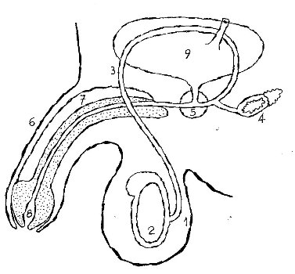
1.
2.
3.
4.
5.
6.
7.
8.
9.

A quins òrgans de l’aparell reproductor masculí corresponen les lletres ABC?
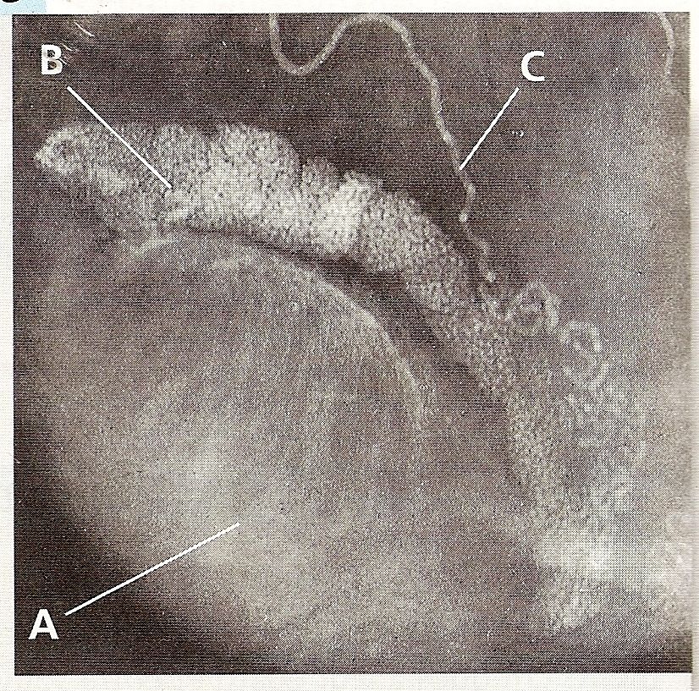
A:
B:
C:

Enganxa aquí l’esquema de l’aparell reproductor masculí amb
- el lloc de producció dels espermatozoides
- el recorregut dels espermatozoides dins l’aparell reproductor masculí fins l’exterior.
- el recorregut de l’orina des de la bufeta cap a l’exterior

Què observes? Fes un comentari sobre aquests dos recorreguts:

Escriu la frase que has trobat a l’exercici d’ordenar fragments de frases sobre la formació del semen:

Les parts de l’espermatozoide
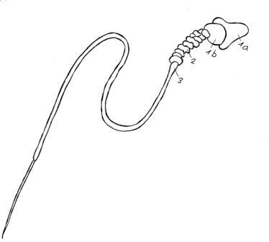
1a:
1b:
2:
3:

